2026. január 26.
GYöngyössy Dávid, Kéri zsombor és Révai Marcell
10C

Turbomester
negyedik projektmunka

Tartalomjegyzék
Tartalomjegyzék 1
Negyedik projektmunka 2
Ezt a weboldalt fogjuk mintaként használni: 2
Az autó szerelő neve neve: 2
Főoldal: 2
Galéria: 10
Hirdetések: 11
Egyebek: 18

Negyedik projektmunka
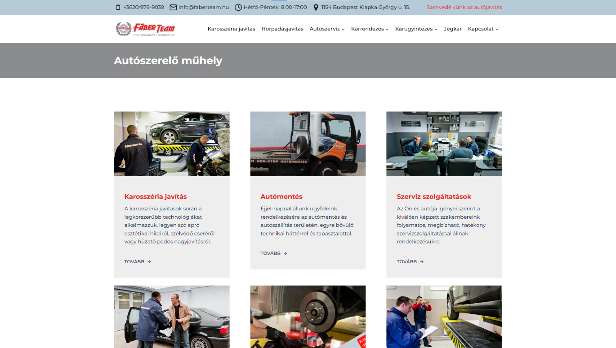
  - Ezt a weboldalt fogjuk mintaként használni:
https://faberteam.hu/autoszerelo-muhely/
  - Az autó szerelő neve neve:
TurboMester
  - Főoldal:
Előszőr is szükségünk lesz egy logóra amit photoshopban megcsináltunk:


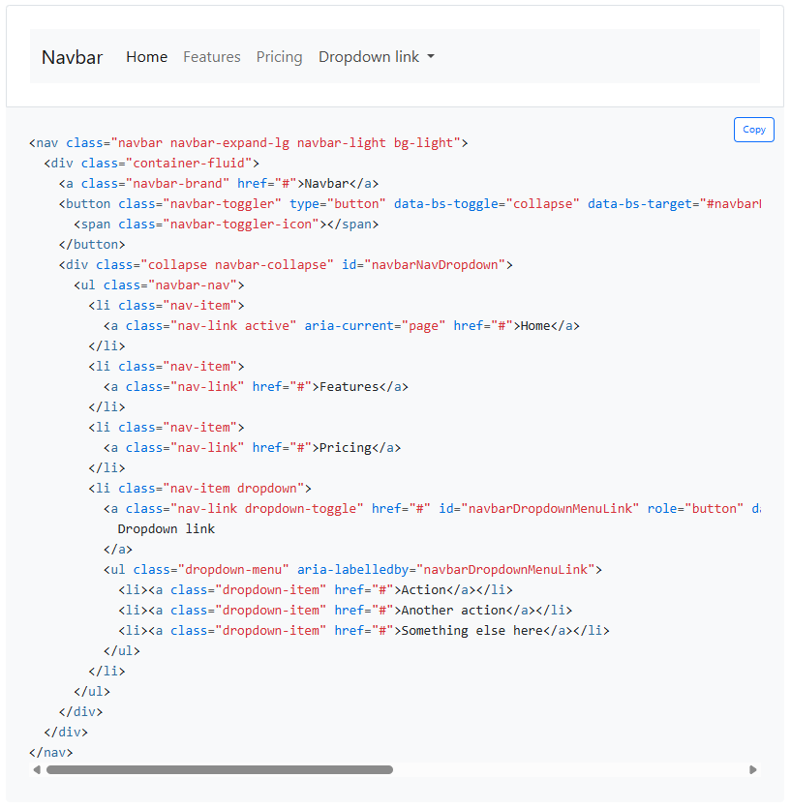
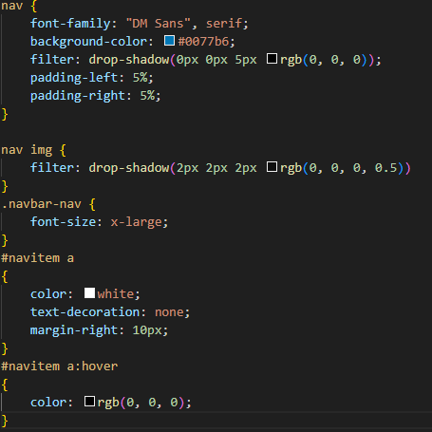
Először megcsináltuk a navbar-t. Szükségem lesz a logó mellett néhány menüpontra, ezért a bootstrap oldaláról kiválasztottuk az ennek megfelelőt és beraktuk az oldalunkra. Ez után be raktuk a logónkat, a navbar hátterét át állítottuk világoskékre, a betűtípust DM Sans-re, adtunk neki árnyékot és a gombokat át alakítottunk egy kicsit.
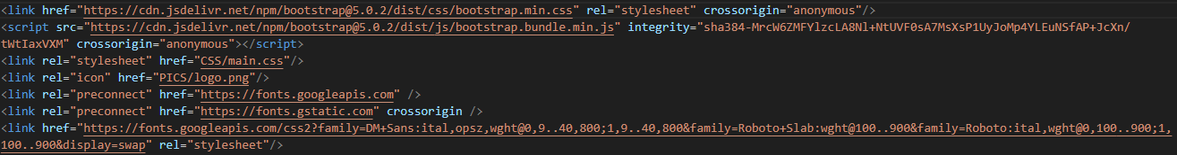
De ez így még természetesen nem működik mert nem linkeltük hozzá az oldalhoz semmit. Ezért ez után megcsináltuk a head részt.
Amiket linkeltem:
- Az első link a bootstrap 5 css.
- A második egy script és a bootstrap js-ét linkelem.
- A harmadikkal a saját css-emet linkelem.
- A negyedikkel az ikont linkelem. Az jelenik meg a title mellett. Kis kép.
- Az ötödik, hatodik és hetedik az a google font-nak kell, mert egy saját betűtípust használunk. A neve: Roboto. Ez egy szép, letisztult betűtípus de sajnos nincs alapból beleépítve a böngészőbe.

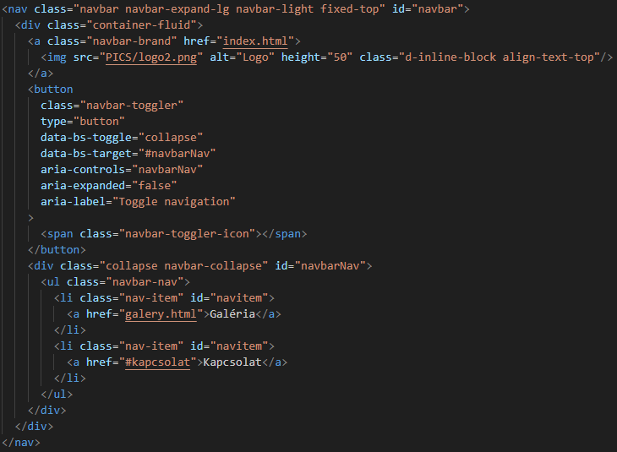
De még nincs kész a navbar. Arra gondoltunk, hogy a Bootstrap egyik navbarját kiszedjük és bele raktuk a weblapunkba.

- A Galéria menüpont átrak a galériába.
- A Kapcsoltat menüpont legörget a kapcsolat részhez.

Szeretnénk a lapra egy carousel-t az elejére négy képpel. Ehhez megcsináltuk ezt a négy képet:




Utána a bootstrap weboldaláról a kódot felhasználva megcsináltuk a carousel-t és hozzá a css-t.
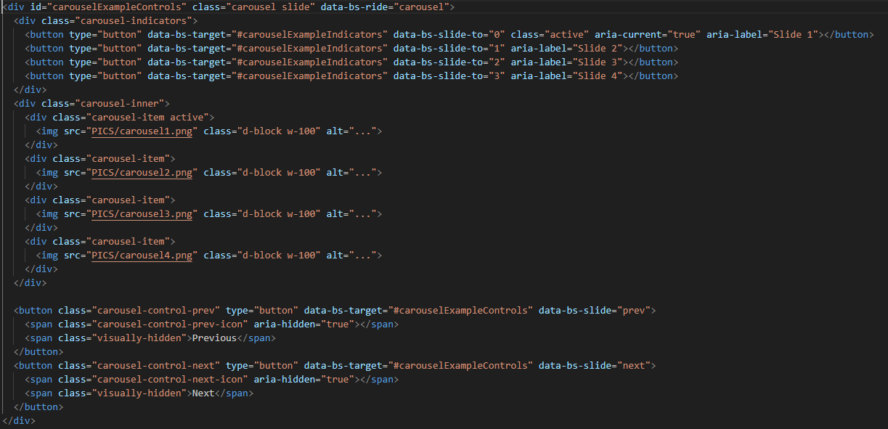

Utána megcsináltuk a kártyákat a főoldalra, képek photoshop-os képekkel. A kártyák úgy vannak felépítve hogy van egy kép, alatta a cím.
CSS magyarázat:
#row2:
- a mahassága van beállítva 500px-re
#row2 .col:
A második sornak az oszlopoknak az align.items középre igazít függölegesen és a margin meg vízszintesen igazít középre
.gomb:
- Szélessége 90%
- Vízszintesen középre van igazítva
- A transition az teszi, hogy ugyanolyan sebsséggel nagyoítja a képet
.gomb:hover:
- Szélesség 100%
- Kék árnyékot ad a képnek
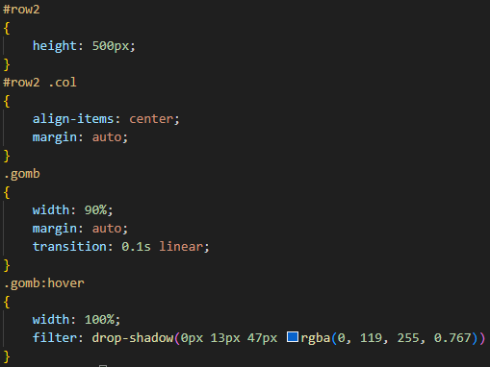
A kártyák:
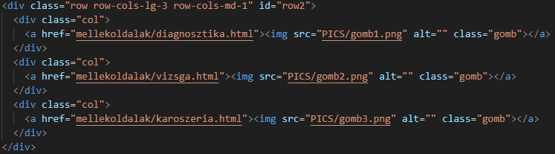
Egyszerű gombok, ahol tovább lehet menni a foglalásra és a tudni valókra.

.earlyfooter:
Utolsónak megcsináltuk a footer-t. A footer-nek kettő része van. Egy felső és egy alsó. A felsőben van a márkanév és az alsóban van a kapcsolat, készítette és közösségi médiák. A HTML-ben a felosztást bootstrap-el oldottam meg. És a közösségi médiák részben svg-ket használtam. Azokra kattintva lehet megnyitni az oldalt. CSS magyarázat:
.footer-link img:
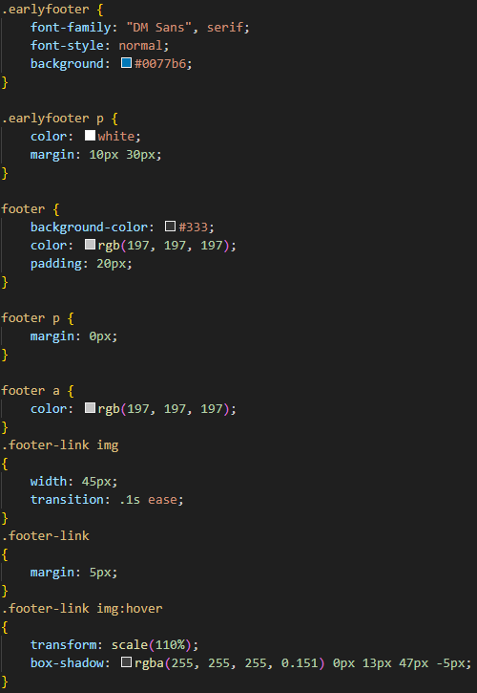
Ez a közösségi médiák részben lévő képek.
- Legyen 45px széles.
- Legyen egy transition a :hover-nél. Legyen 0.3 másodperc és ease.
.footer-link img:hover:
- Legyen 110%.
- Legyen egy kis fehér árnyéka.
.earlyfooter:
- Beállítottam, hogy DM Sans legyen a betűtípus.
- A háttér legyen narancssárga.
.earlyfooter p:
- A felső footerben lévő felirat legyen fehér.
- A margója a feliratnak legyen: 10px 30px
.footer:
- A háttér legyen szürke.
- A felirat színe legyen rgb(197,197,197).
- A belső margó legyen 20px.
.footer p:
- Ne legyen margó.
.footer a:

- Az email legyen fehér.
  - Galéria:
Csináltam egy galériát.
A head-ben ugyanazok vannak linkelve mint a főoldalon csak itt van plusz 1 css.
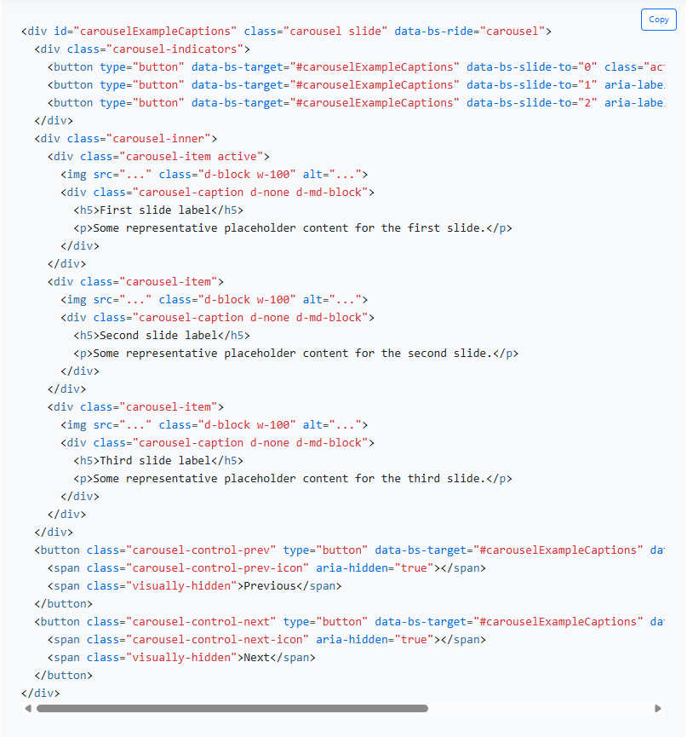
A navbar és a footer ugyan az mint ami van a főoldalon.
A galériában a képek egy carousel-ben vannak. Ehhez a bootstrap oldaláról kimásoltam a kódot és be raktam az oldalra. CSS magyarázat:
.carousel:
- A szélessége legyen 70%
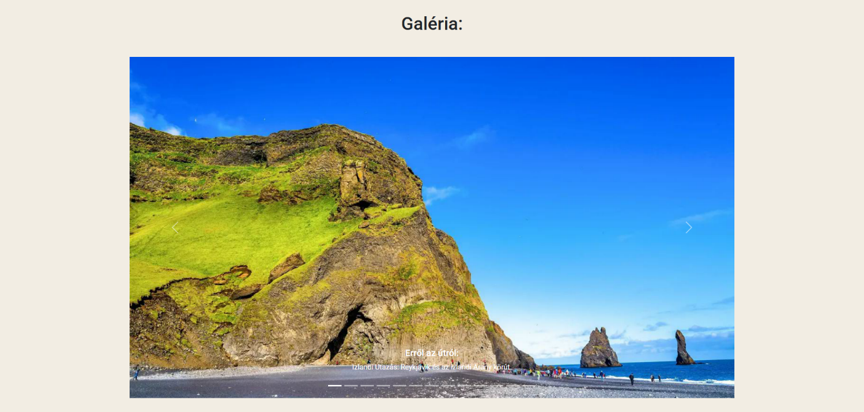
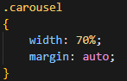
- Legyen középen

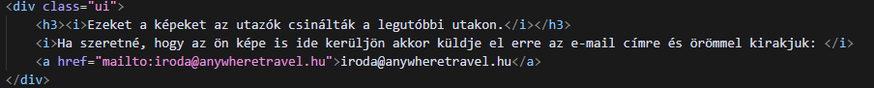
A galériában van egy kis leírás.
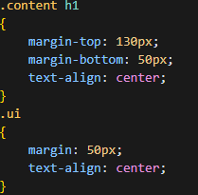
CSS magyarázat:
.content h1:
- Legyen 130px felső margó.
- Legyen 50px alsó margó.
- Legyen a szöveg középen.
.ui:
- Legyen egy 50px margó
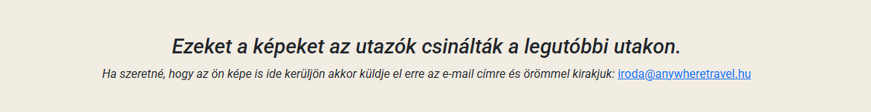
- Legyen a felirat középen.
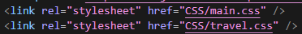
  - Hirdetések:
Kettő hirdetés van. Nápoly és Erdély. De a kettő oldal az információk és a képek kivételével ugyan azok.
A head-ben ugyanazok vannak linkelve mint a főoldalon csak itt van plusz 1 css. A navbar és a footer ugyan az, mint ami van a főoldalon. A hirdetés elején van egy carousel amiben képek vannak a látványoságokról. A kódot most is a bootstrap oldaláról másoltam. CSS magyarázat:
#carouselrow:
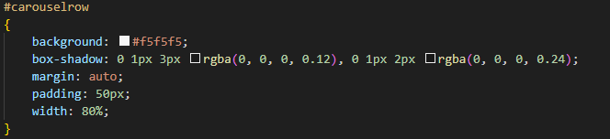
- A carousel egy carouselrow nevű id-val rendelkező div-ben van. Ennek a divnek csináltam meg a css-ét.
- A háttér legyen fehér.
- Legyen árnyéka.
- Legyen középen.
- Legyen egy 50px-es belső margója.
- A szélessége legyen 80%
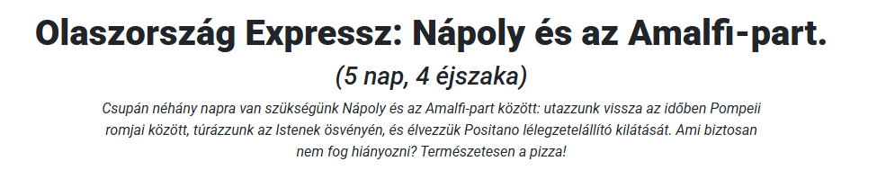
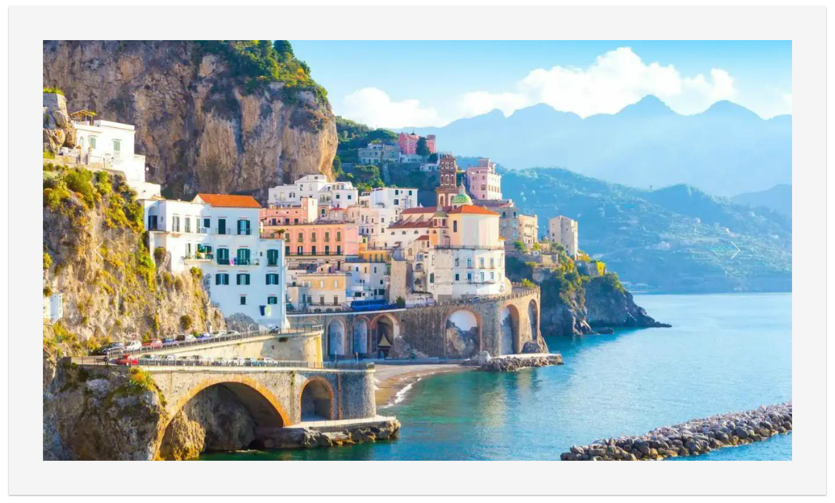
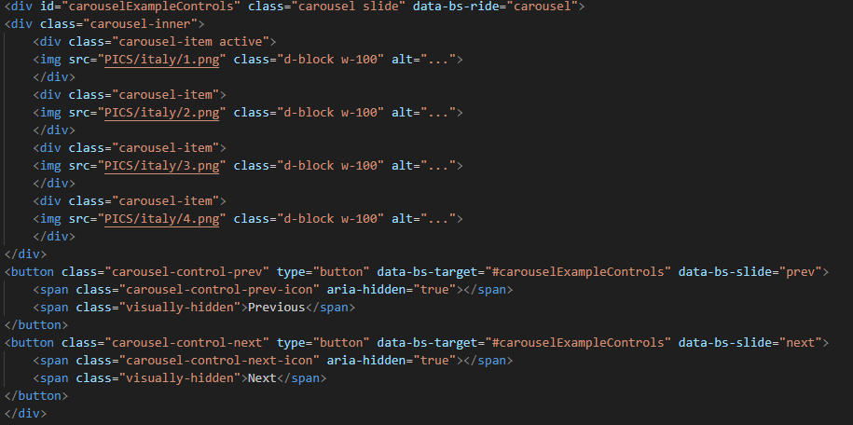
Ez alatt van a cím, az alcím és a leírás.
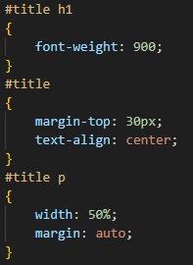
A cím egy title id-val rendelkező div-ben van. Ennek a divnek csináltam meg a css-ét. CSS magyarázat:
#title h1:
- A felirat vastagsága legyen 900.
#title:
- Legyen egy 30px felső margó.
- Legyen a felirat középen.
#title p:
- Legyen a szélessége 50px
- Legyen középen.
A főoldalon lévő tartalom egy content class div-ben van.
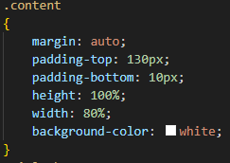
.content:
- Legyen középen a div.
- Legyen egy felső belső margó 130px. (A felső navbar miatt mert az fixed.)
- Legyen egy alsó belső margó 10px.
- A magassága legyen 100%.
- A szélessége legyen 80%.
- A háttér legyen fehér.
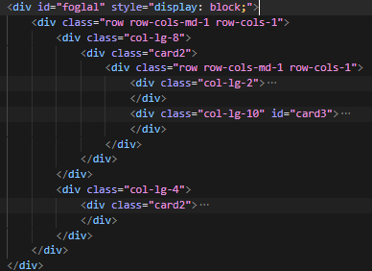
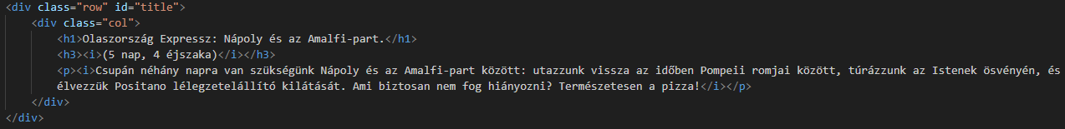
A cím alatt van kettő kártya. Az útiterv kártya és a fizetés kártya. Mind kettő egy foglal id-val rendelkező div-ben van. Ez a div ami fizetéskor eltűnik (display: block). Ebben a div-ben van egy row div amiben van a kettő kártya kettő col-ban. Be van állítva bennük a grid aránya és hogy md és sm méretnél menjenek egymás alá, míg lg méretben legyenek egymás mellett. Hasonlóan van megoldva az útiterv kártyában lévő kettő rész.

Útiterv kártya:
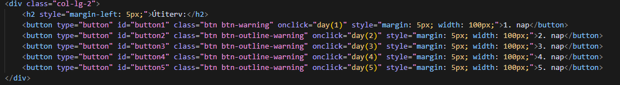
Az útiterv kártya még kettő részből áll. Az egyik részben ki lehet választani hogy melyik napot mutassa, a másikban van maga az útiterv és egy kevés történelem. A gombok sima bootstrap gombok. Vannak az innaktív gombok, ezek azok amiknek csak a körvonala látszik, és van egy aktív gomb ami nem átlátszó. Az az aktív gomb ami épp a jelenlegi napot mutatja. A gombok mind ugyan azt a függvényt indítják el csak más számmal a változóban.
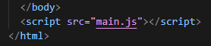
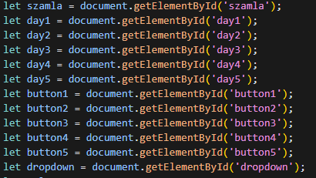
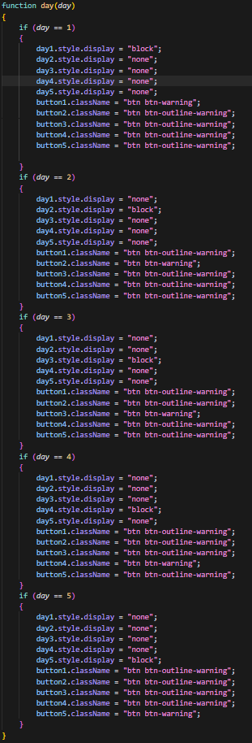
A javascriptben ez alapján a szám alapján kapcsolja be az egyik napot és gombot, és kapcsolja ki a többit. A style.display a style ban lévő displayt írja át a macskakörmök közötti értékre. A .className a class teljes értékét írja át a macskakörmök közötti értékre. A javascript fájlban az összes változót a script e lején adom meg és magát a javascriptet a html kódban linkelem.

A napok egy, a gombok melleti belsőbb kártyában van. Mindegyik kártyában van:
- 1db cím. (Hogy hányadik nap).
- 1-2db alcím.
- Maga a szöveg.
- És egy táblázat hogy az adott napra az utazás ára mit tartalmaz és mit nem.
Mindegyik kártyának a div-je:
- A class=”day”. Mindegyiknél.
- Van egy id-je hogy az melyik nap. pl.: id=”day2”
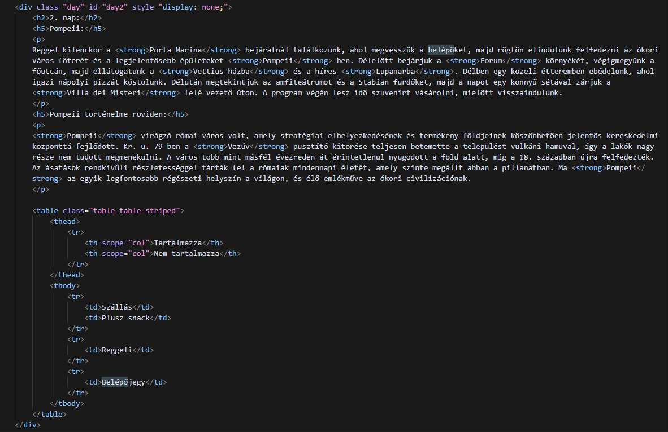
- És egy style-ja amiben van a display. Azt állítja át a javascript kód.
Az útiterv kártyához is tartozó CSS magyarázat:
.card2:
- A háttér színe legyen #f5f5f5.
- Legyen árnyéka.
- Legyen egy 20px belső margó.
- Legyen egy 30px külső margó.
.day:
- Legyen egy 20px belső margó.
.day p:
- Legyen a felirat sorkizárt.
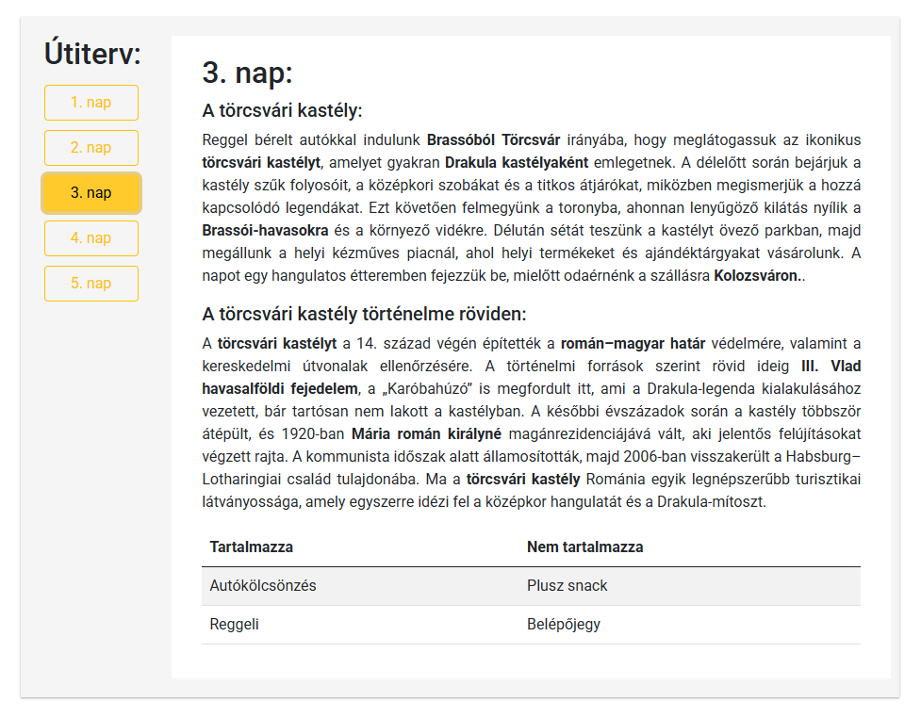
Fizetés kártya:
A fizetés kártyában van:
- Az utazás neve.
- A dátum hogy mettől meddig tart.
- Egy elválasztó vonal.
- Egy „Ár:” felirat.
- Egy ar1 id-val rendelkező h2 amibe az ára kerűl.
- Egy input amibe számot lehet írni 1-től 10-ig.
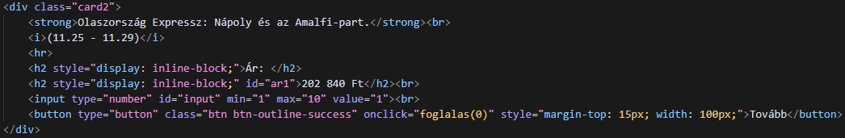
- Egy „Tovább” gomb ami elíndítja a foglalas() functiont.
A foglalás functionben lévő szám azt jelenti hogy ez az első vagy második útnak e a foglalása. Ha megnyomják a tovább gombot akkor eltűnik a „foglal” id-val rendelkező div és megjelenik a „szamla” div-el rendelkező div.
A számla div-ben van:
- Egy „Fizetés:” felirat.
- Egy „Teljes összeg:” felirat.
- Egy „f”-id val rendelkező h2. Ide jön a végső teljes összeg a kiválasztott valutával.
- Egy „Fizetés” gomb ami elindítja a fizet() functiont.
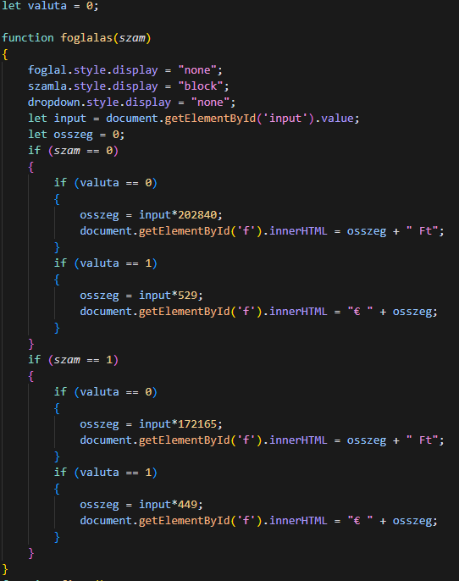
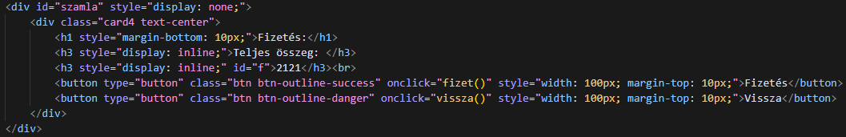
- Egy „Vissza” gomb ami elindítja a vissza() functiont.
JavaScript magyarázat:
foglalas() function:
A foglal div-et és a valuta dropdown-t eltűnteti és a szamla divet megjeleníti. A valuta 2 szám lehet. 0 vagy 1. Ha 0 akkor forint és ha 1 akkor euró. Ez alapján, az ár és az input értéke alapján számítja ki a végső árat amit végűl az f id-val rendelkező h2-be ír.

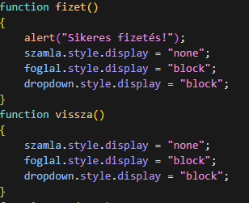
fizet() function:
Egy alertbe kiírja hogy „Sikeres fizetés!” és eltűnteti a számlát és megjeleníti a valuta dropdown-t és a foglal div-et.
vissza() function:
Eltűnteti a számlát és megjeleníti a valuta dropdown-t és a foglal div-et.

  - Egyebek:
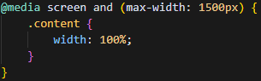
A hirdetésekben weboldal számítógépen 1920x1080 felbontásban, a tartalom egy középen lévő „keretben” van. Ez Full HD-ban jól néz ki, de telefonon nagyon zavaró ezért megcsináltam, hogy 1500px felbontás alatt a keret szélessége legyen 100%.
Az oldalon van néhány hely, ahol van e-mail cím. Erre rákattintva megnyílik az e-mail. Ezt úgy csináltam, hogy az a-nak a href-be ezt írtam: mailto:iroda@anywheretravel.hu.

